Documentación
a. ¿Cómo se podría asegurar una alta disponibilidad de los recursos expuestos en el API REST?
Para resolver este problema se tendría que balancear las cargas en el despliegue para que funcione según las peticiones, también se deben paginar las grandes posibles respuestas como por ejemplo al momento de obtener todos los producto tener un limite por defecto.
b. ¿Qué capas incluiría para soportar operaciones asíncronas?
Si llegado el caso las peticiones son muy grandes y toca esperarlas , desarrollaría microservicios solo para la funcionalidad necesaria de esta forma la aplicación primaria seguiría en funcionamiento normal mientras la secundaria termina sus procesos, de esta forma no se satura la aplicación.
c. ¿Qué otras tecnologías manejaría o cambiaría dentro de su implementación?
Podría utilizar node js para la integración con nuevos servicios, también podría crear un front con react js para el consumo de una aplicación mas amigable frente al usuario final.
Pruebas de los servicios
- Servicios para creación, edición, consulta y eliminación de un producto.
- Servicios para creación,, consulta y eliminación de una factura.

Los servicios fueron probados con la herramienta Postman
Crear Producto
El consumo de servicio en ambiente de pruebas se hará en el siguiente ENDPOINT
https://{ENDPOINT del servicio}/api/Products
Metodo Post
Objeto a tener en cuenta
{
"Name":"Camisa blanca",
"Code":"00067",
"Description":"Son ajustables y se encuentran en diferentes tallas",
"CategoryId":"D83A345F-5DCC-4845-6909-08D91D782CE4"
}

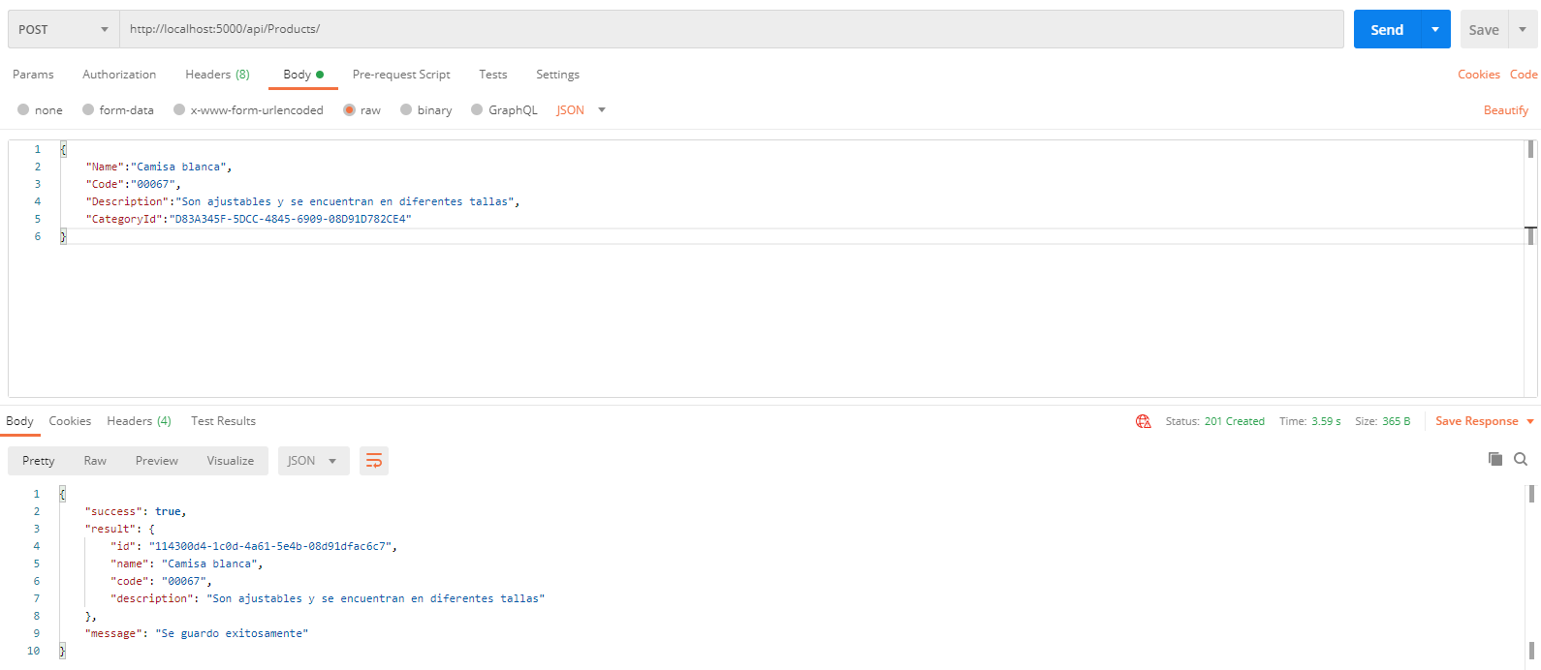

Consultar Producto por código
https://{ENDPOINT del servicio}/api/Products/{Code}
Metodo Get
{Code} => Debe ingresar el producto por código a buscar

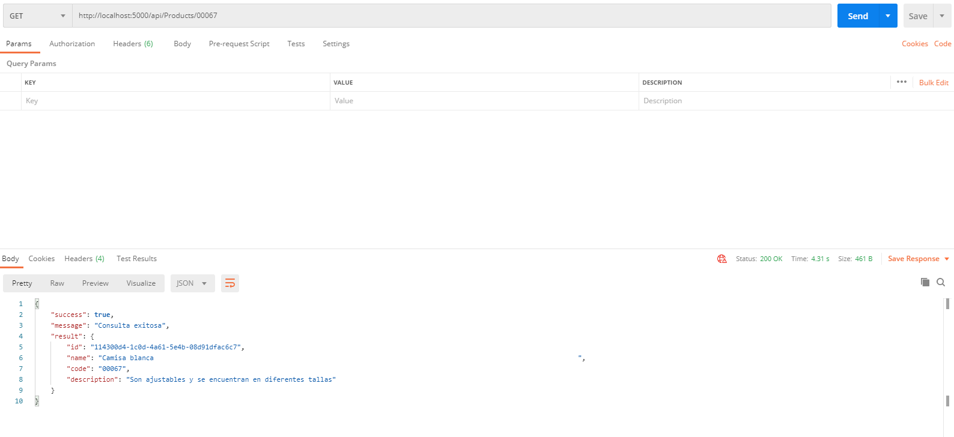
Editar Producto
https://{ENDPOINT del servicio}/api/Products/
Metodo Put
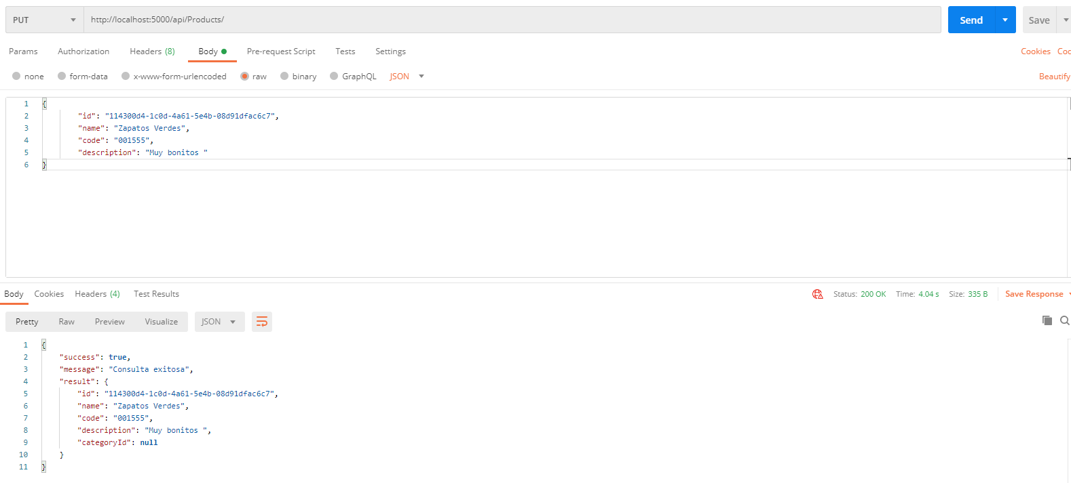

Buscar Producto
https://{ENDPOINT del servicio}/api/Products/All?PageNumber=1&PageSize=3&maxPageSize=1
Metodo Get
Cuenta con opciones para paginar la respuesta
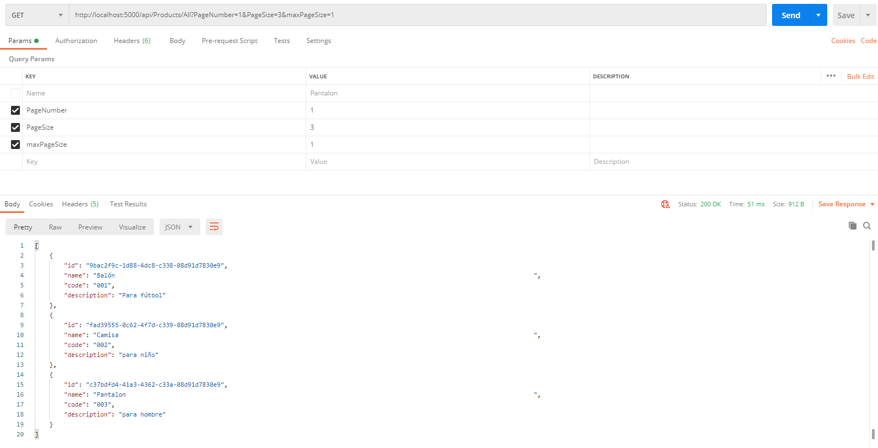
Borrar Producto por código
https://{ENDPOINT del servicio}/api/Products/{Code}
Metodo Delete
{Code} => Debe ingresar el producto por código a buscar

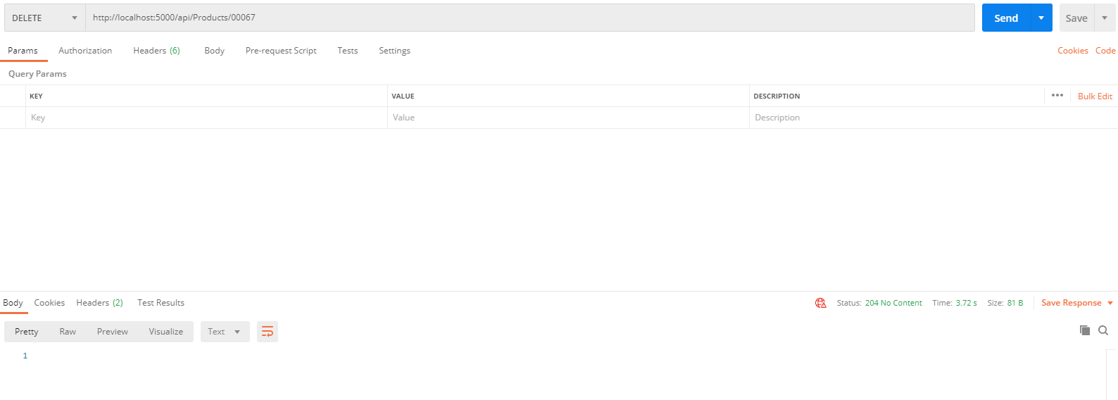

Servicios para factura
https://{ENDPOINT del servicio}/api/Invoice/
Metodo Post
Objeto a tener en cuenta
{
"Id":"27cc5c54-9012-462d-825b-9406175e6a28",
"CustomerId":"4570f6f2-4486-4107-bf07-6ad2e6a737ad",
"DatePurchase":"2000-05-22 18:20:30.323",
"Products":
[
{
"Id":"9BAC2F9C-1D88-4DC8-C338-08D91D7830E9",
"Quantity":1,
"Total":260000
}
]
}

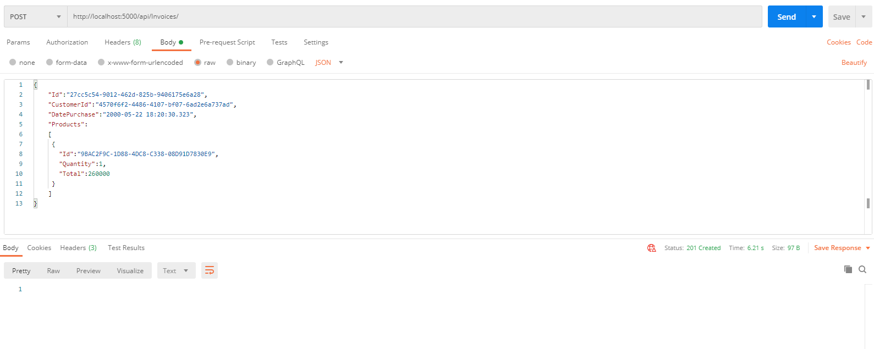

https://{ENDPOINT del servicio}/api/Invoice/{InvoiceId}
{InvoiceId} => Debe ingresar el Id de la factura a consultar
Metodo Get
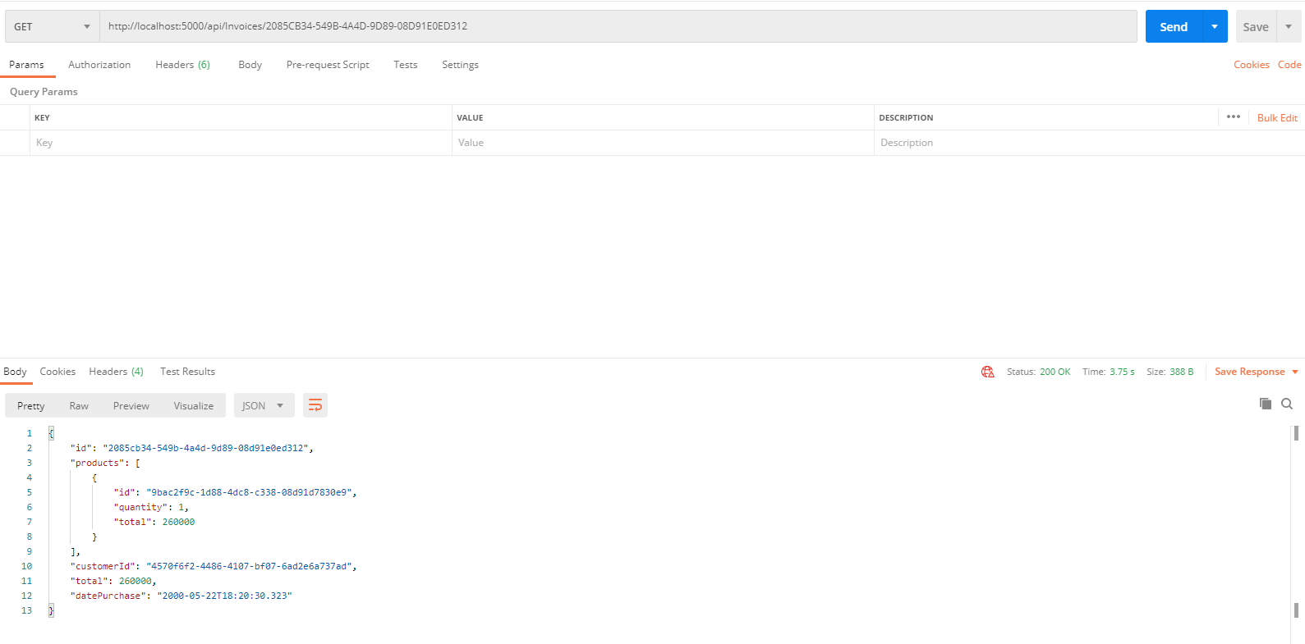
https://{ENDPOINT del servicio}/api/Invoice/{InvoiceId}
{InvoiceId} => Debe ingresar el Id de la factura a eliminar
Metodo Delete
